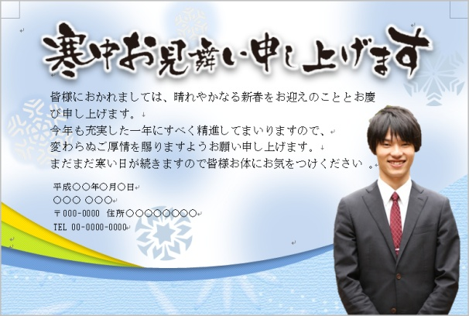

**1.写真の入れ替え**

［書式］タブの［図の変更］から好きな写真を入れ替えることができます。

**2.テキストの入れ替え**

テキストを自由に入れ替えることができます。

フチなし全面印刷がおすすめです。

**印刷のポイント**



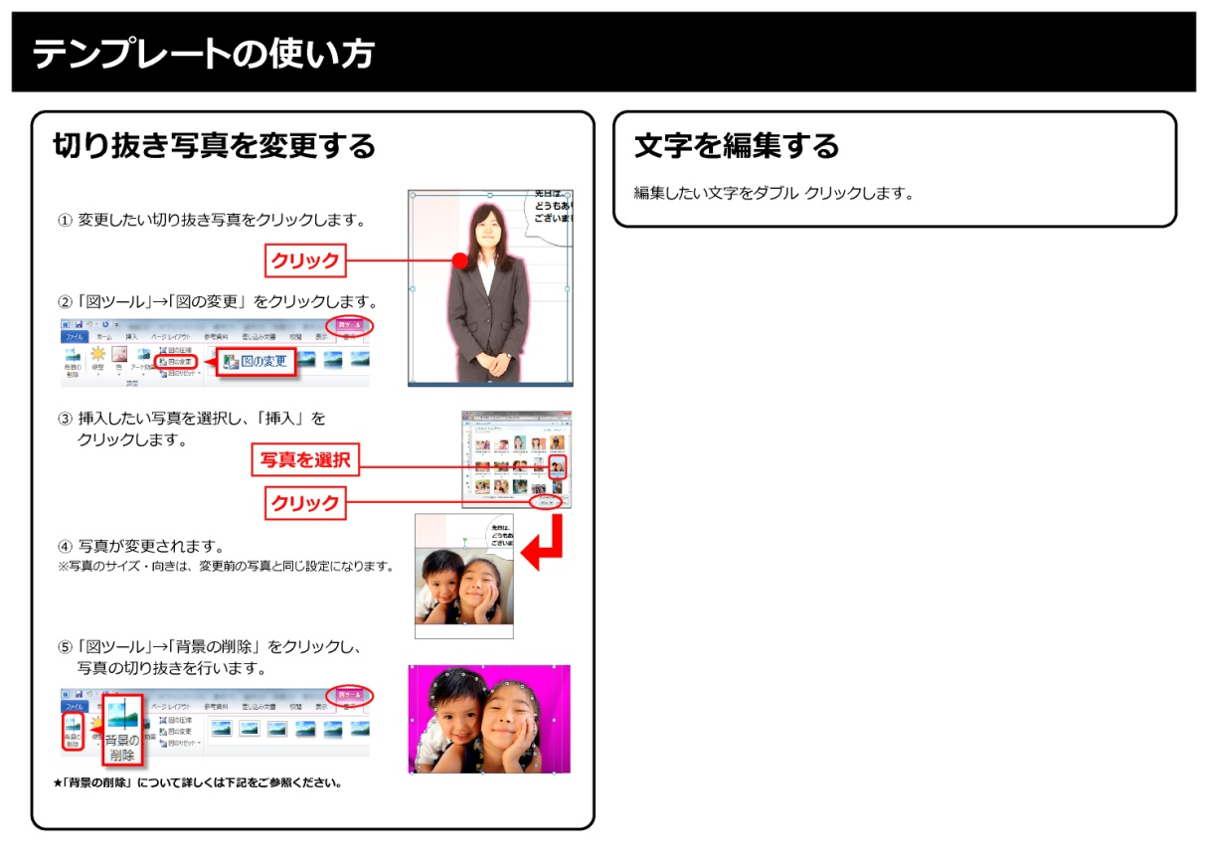

<http://www.microsoft.com/ja-jp/office/pipc/tips/howto/default.aspx>

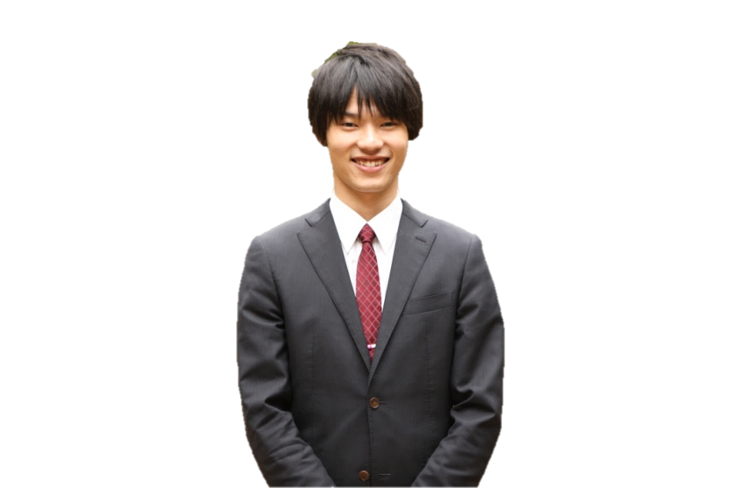

平成○○年○月○日

○○○ ○○○

〒000-0000　住所○○○○○○○○

TEL 00-0000-0000

皆様におかれましては、晴れやかなる新春をお迎えのこととお慶び申し上げます。  
今年も充実した一年にすべく精進してまいりますので、

変わらぬご厚情を賜りますようお願い申し上げます。  
まだまだ寒い日が続きますので皆様お体にお気をつけください 。

